NVS

NEURO-VÝVOJOVÁ STIMULACE

PROGRAM SPECIÁLNÍCH CVIKŮ
DÉLKA TRVÁNÍ 6 – 9 MĚSÍCŮ
DŮLEŽITÁ JE PRAVIDELNOST

Milí rodiče,

tato brožurka vznikla proto, abyste se blíže seznámili s metodou neuro-vývojové stimulace – přístupem, který pomáhá dětem naplno rozvíjet jejich pohybové, poznávací i emoční schopnosti. Cílem této metody je podpořit správné dozrávání nervové soustavy a odstranit možné překážky v učení, koncentraci, chování či motorice, které mohou pramenit z přetrvávajících primárních reflexů.

Ve škole s dětmi pravidelně cvičíme, protože právě cílený pohyb je klíčem k rozvoji nervových spojení a k odstranění tzv. přetrvávajících primárních reflexů. Tyto reflexy jsou původně zcela přirozené – pomáhají miminku přežít v prvních měsících života. Pokud ale zůstanou aktivní i po určitém věku, mohou ovlivňovat správný vývoj dítěte – například jeho schopnost soustředit se, sedět v klidu, číst, psát nebo se koordinovaně pohybovat.
​Důvodů, proč primární reflexy přetrvávají je celá řada a často nemáme možnost to ovlivnit. Je to např. rizikové těhotenství, náročný porod nebo nemoci v raném věku. Důležitým faktorem je také zdravý psychomotorický (jak se dítě učí hýbat, koordinovat pohyby, reagovat na podněty a ovládat své tělo ve spojení s rozvojem myšlení) vývoj dítěte v prvním roce života.
​
Zdravý vývoj u dětí si můžeme představit jako růst stromu.
Jsme zvyklí se dívat, jestli dítěti jde čtení, psaní, počítání, ale to jsou jablíčka na našem pomyslném stromu. Pokud chceme, aby nám vyrostla krásná červená jablíčka, potřebujeme pořádný a dobře zakořeněný strom. Z kořenů vyrůstá pevný kmen, na něm rostou silné větve, lístky, plody. Takže i když je každý strom originální a jedinečný, vychází ze stejných, přírodními zákony daných, principů a elementů.
Proto je tak důležité ve vývoji a výchově dítěte vnímat:
​
- kořeny (narození a okamžiky po narození dítěte);
- kmen a větve (psychomotorický vývoj našeho dítěte);
- korunu (smyslové a emocionální schopnosti, spolupráce mozkových hemisfér (levé a pravé části), spolupráce očí);
- plody (školní dovednosti, řeč, správné držení těla, koordinace pohybů).
​​
Pokud strom není dost silný nebo kořeny nejsou pevné, nemůže správně růst. Prevence tedy spočívá na povzbuzování správného vývoje a problémy je potřeba řešit od základů (kořenů).
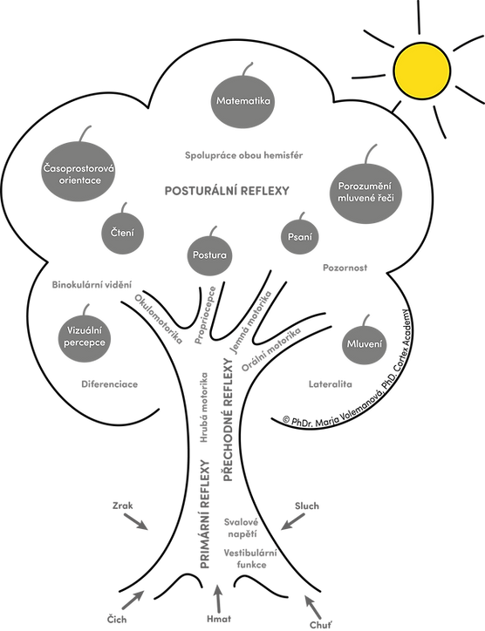

VÝSLEDKY TESTOVÁNÍ:
______________________________________
Název reflexu | Přítomen před cvičením?
Moroův reflex (úlekový reflex)
ATŠR – Asymetrický tonický šíjový reflex
STŠR – Symetrický tonický šíjový reflex
Spinalní Galantův reflex
Landau reflex
Potíže s rovnováhou

Nejčastější symptomy přetrvávání Moroova reflexu:
- poruchy soustředění - hyperaktvivta (ADHD) nebo naopak hypoaktvivta (ADD)
- symptomy autismu (straní se dětí, nedívá se do očí, citlivost na hmatové, zrakové nebo sluchové vjemy)
- citlivost na světlo, problémy s černými písmenky na bílém papíře (vizuální stres)
- alergie
- syndrom vyhoření
- problémy s imunitou, časté záněty ORL
- problémy s koncentrací
- agrese
- emoční labilita
- nemá rád překvapení
- problémy s ovládáním pohybů očí
- opožděný vývoj řeči
- horší rovnováha

Nejčastější symptomy přetrvávání ATŠR:
- problémy koordinace ruka-oko
- problémy s psaním, protože je těžké ovládat ruku
- horší spolupráce mozkových hemisfér
- problémy dát ruku přes střed těla - například dítě, které píše pravou rukou, má problémy psát na levé straně papíru
- nesoulad mezi mluveným a psaným projevem
- problém se sledování řádků očima, což je nutnost pro čtení i psaní
- zhoršená automatická kontrola rovnováhy
- používání obou polovin těla odděleně
- přetrvávání zkřížené nebo nejasné laterality (např. dítě neupřednostňuje jednu ruku při psaní) i po dovršení 8 let věku

Nejčastější symptomy přetrvávání STŠR:
- přeskočilo fáze lezení (chůze je pro ně jednodušší)
- horší koordinace pohybu
- tendence „se zhroutit“, dítě skoro leží na konci školní hodiny hlavou na stole
- problémy zaostřit oči do dálky a rychle zpět, problémy s opsáním textu z tabule
- sedí na jedné nebo na obou nohou, „visí“ na židli, leží na stole
- nemůže se soustředit, když musí neustále sedět v jedné poloze
- hůř se naučí plavat (plave radši pod vodou)

Nejčastější symptomy přetrvávání Galantova reflexu:
- nadměrná citlivost v bederní oblasti zad
- pomočování
- skolióza
- horší soustředění

Nejčastější symptomy přetrvávání Landau reflexu:
- problémy s rychle se střídajícími a složitějšími pohyby: běhání, skákání na jedné noze, skákání snožmo, jízda na kole

